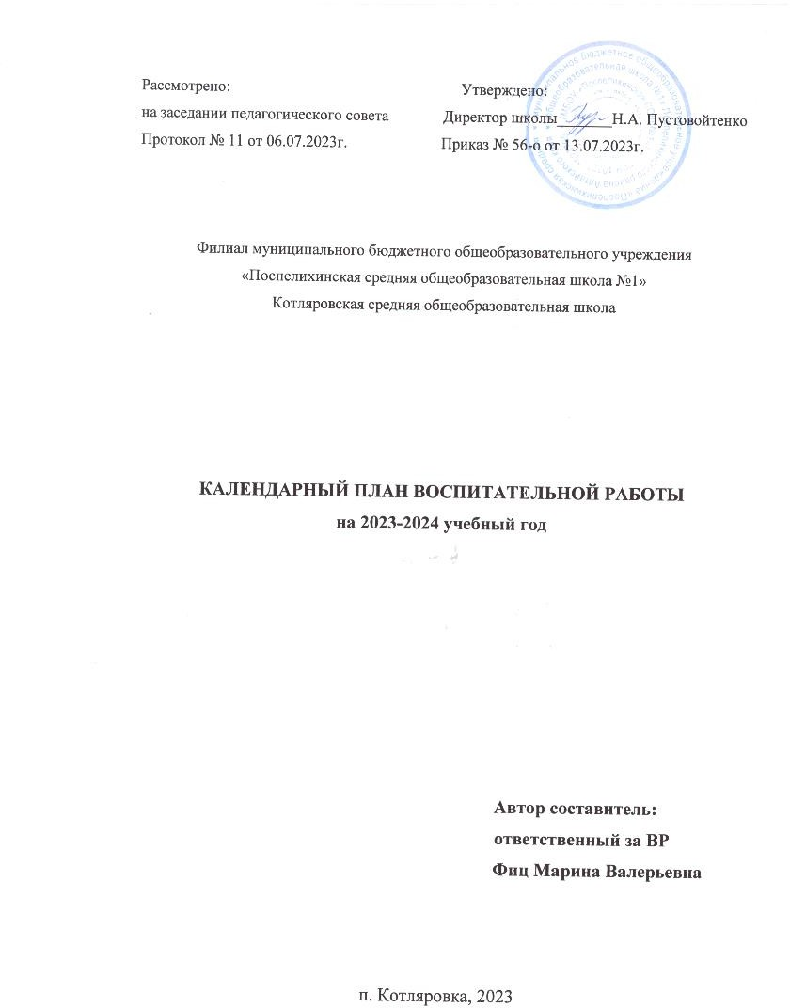

**Календарное планирование**

**филиал МБОУ «Поспелихинская средняя общеобразовательная школа №1» Котляровская средняя общеобразовательная школа на 2023/2024 учебный год**

|  |  |  |  |  |  |  |  |  |  |
| --- | --- | --- | --- | --- | --- | --- | --- | --- | --- |
| 1. **Урочная деятельность**   **(в соответствие с учебным планом)** | | | | | | | | | |
| **Дела, события, мероприятия** | | | **Классы** | | | **Сроки** | | | **Ответственные** |
| **2.Классное руководство**  **(согласно индивидуальным планам классных руководителей)** | | | | | | | | | |
| **Дела, события, мероприятия** | | | **Классы** | | | **Сроки** | | | **Ответственные** |
| Заседание МО классных руководителейей | | | 2-9 | | | 30 августа | | | ответственный по ВР |
| Планирование воспитательной работы классов на 2023-2024 учебный год | | | 2-9 | | | До 15 сентября | | | Классные руководители |
| Проведение классных часов ( ***Даты и темы планируете для своего класса на год, в том числе и на время каникул)*** | | | 2-9 | | | раз в неделю | | | Классные руководители |
| Организация занятости учащихся во  внеурочное время в кружках, ДО | | | 2-9 | | | До 15 Сентября | | | Ответственный по ВР, классные руководители |
| Проведение социометрии в классе | | | 2-9 | | | До 15 сентября | | | Классные руководители |
| Оформление классных уголков | | | 2-9 | | | До 15 сентября | | | Классные руководители |
| Проверка планирования воспитательной  работы с классами на 2023-2024 учебный год | | | 2-9 | | | с 16 сентября | | | Ответственный по ВР |
| Прогноз летней занятости учащихся | | | 2-9 | | | Апрель | | | Классные руководители |
| Сбор информации о кандидатах на стенд  «Гордость школы» | | | 2-9 | | | До 25 мая | | | Ответственный по ВР |
| Организация летней занятости учащихся | | | 2-9 | | | Май-июнь | | | Классные руководители, соц.педагог |
| **3. Внеурочная деятельность** | | | | | | | | | |
| **Дела, события, мероприятия** | | **Классы** | | | **Сроки** | | | | **Ответственные** |
| «Разговоры о важном» | | 2-9 | | | В теч. учебного года | | | | классные руководители |
| «Россия –мои горизонты» | | 6-8 | | | В теч. учебного года | | | | классные руководители, |
| «Россия –мои горизонты» | | 9 | | | В теч. учебного года | | | | Шмакова Е.П. |
| «Орлята России» | | 2 | | | В теч. учебного года | | | | Бернт Л.Э. |
| «Я – ты- он- она- вместе целая страна | | 5 | | | В теч. учебного года | | | | Голубева Ю.Н. |
| «Умелые ручки» | | 2 | | | В теч. учебного года | | | | ЗубенкоО.И. |
| Спортивные игры | | 2 | | | В теч. учебного года | | | | Берндт В.А. |
| Спортивные игры | | 4 | | | В теч. учебного года | | | | Берндт В.А. |
| Спортивные игры | | 5-7 | | | В теч. учебного года | | | | Берндт В.А. |
| Спортивные игры | | 8-9 | | | В теч. учебного года | | | | Берндт В.А. |
| Функциональная грамотность | | 2 | | | В теч. учебного года | | | | Бернд Л.Э. |
| Функциональная грамотность | | 4 | | | В теч. учебного года | | | | Бернд Л.Э. |
| Функциональная грамотность | | 5-6 | | | В теч. учебного года | | | | Павленко В.П. |
| Функциональная грамотность | | 7 | | | В теч. учебного года | | | | Павленко В.П. |
| Функциональная грамотность | | 8 | | | В теч. учебного года | | | | Павленко В.П. |
| Функциональная грамотность | | 9 | | | В теч. учебного года | | | | Павленко В.П. |
| **4. Основные школьные дела** | | | | | | | | | |
| **Дела, события, мероприятия** | | | **Классы** | | | **Сроки** | | | **Ответственные** |
| Подъем Флага РФ и исполнение Гимна РФ | | | 2-9 | | | В теч. года еженедельно (понедельник) | | | Зав. Филиала |
| Спуск флага РФ, подведение итогов недели | | | 2-9 | | | В теч. года еженедельно (пятница) | | | Зав. Филиала |
| ДЕД Торжественная линейка, посвящённая Дню знаний.  Единый классный час | | | 2-9 | | | 01.09.23г. | | | Ответственный по ВР, классные руководители |
| День солидарности в борьбе с терроризмом | | | 2-9 | | | 04.09.23г. | | | классные руководители |
| Всероссийский урок безопасности в рамках Месячника гражданской защиты | | | 2-9 | | | 04.09.23.-  15.09.23г. | | | классные руководители |
| День здоровья | | | 2-9 | | | сентябрь | | | классные руководители, учитель физкультуры |
| ДЕД Международный день распространения грамотности | | | 2-9 | | | 08.09.23г. | | | классные руководители |
| Спортивные соревнования по осеннему кроссу | | | 2-9 | | | 28.09.23г. | | | учитель физкультуры |
| ДЕД 100 лет со дня рождения советской партизанки Зои Космодемьянской | | | 2-9 | | | 10.09.23г. | | | классные руководители, ответственный по ВР |
| Классные часы с проведением инструктажей по ТБ | | | 2-9 | | | 01.09.23.-  27.10.23г. | | | классные руководители |
| ДЕД Праздничный концерт ко дню учителя | | | 2-9 | | | 05.10.23 | | | Ответственный по ВР |
| ДЕД Международный день школьных библиотек | | | 2-9 | | | 25.10.23г. | | | библиотекарь |
| Тематическая дискотека | | | 2-9 | | | 1 раз в месяц | | | классные руководители, ответственный по ВР |
| ДЕД «День народного единства» | | | 2-9 | | | 30.10-03.11.23г. | | | классные руководите ли, ответственный по ВР |
| ДЕД День памяти погибших при исполнении служебных обязанностей сотрудников органов внутренних дел России | | | 2-9 | | | 08.11.23г. | | | ответственный по ВР |
| Соревнования по баскетболу КЭС-Баскет | | | 5-9 | | | 16.11.23г. | | | Учитель физкультуры |
| Неделя психологии (***темы планируете для своего класса)*** | | | 2-9 | | | 20.11-24.11.23г. | | | классные руководители, соц. педагог |
| Месячник правовых знаний (***темы планируете для своего класса)*** | | | 2-9 | | | 12.11-12.12.23г. | | | классные руководители, ответственный за ВР |
| ДЕД День матери в России | | | 2-7 | | | 24.11.23г. | | | классные руководители |
| ДЕД День государственного флага РФ | | | 2-9 | | | 30.11.23 г. | | | классные руководители |
| ДЕД День неизвестного солдата | | | 2-9 | | | 01.12.23г. | | | классные руководители |
| Декадник по борьбе со СПИДом (классные часы, профилактические беседы, лекции, конкурсы рисунков, видеоролики) | | | 8-9 | | | 01.12.23.-  08.12.23г. | | | Соц. педагог |
| ДЕД День героев Отечества | | | 2-9 | | | 08.12.23г. | | | классные руководители |
| Классные часы, посвящённые Дню Конституции | | | 5-9 | | | 11.12.23.-  15.12.23г. | | | классные руководители |
| Соревнования по настольному теннису | | | 5-9 | | | 13.12.23г. | | | Учитель физкультуры |
| Новогодняя акция  «Фабрика Деда Мороза» | | | 2-9 | | | 18.12.23-  29.12.23г. | | | классные руководители |
| Классные часы. Проведение инструктажей по ТБ | | | 2-9 | | | 25.12.23-29.12.23г. | | | классные руководители |
| ДЕД 80 лет со дня полного освобождения Ленинграда. День освобождения Красной армии крупнейшего «лагеря смерти» Аушвиц-Биркенау (Освенцим) – День памяти жертв Холокоста. | | | 2-9 | | | 26.01.24г. | | | классные руководители |
| Месячник военно-патриотического воспитания (***темы планируете для своего класса)*** | | | 2-9 | | | 01.02-01.03.24г. | | | классные руководители, ответственный за ВР |
| Месячник молодого избирателя (***темы планируете для своего класса)*** | | | 2-9 | | | февраль | | | классные руководители, ответственный за ВР |
| ДЕД День разгрома советскими войсками немецко-фашистских войск в Сталинградской битве | | | 2-9 | | | 02.02.24г. | | | классные руководители |
| ДЕД День российской науки. 300 летие со времени основания Российской академии наук | | | 2-9 | | | 08.02.24г. | | | классные руководители |
| Соревнования по баскетболу | | | 5-8 | | | 09.02.24г. | | | Учитель физкультуры |
| ДЕД День памяти о россиянах, исполняющих служебный долг за пределами Отечества, 35 лет со дня вывода советских войск из республики Афганистан | | | 2-9 | | | 15.02.24г. | | | классные руководители |
| Праздничное мероприятие «23 февраля» | | | 2-9 | | | 22.02.24 | | |  |
| Праздничное мероприятие «День весны» | | | 2-9 | | | 07.03.24 | | |  |
| ДЕД 10 лет воссоединения Крыма с Россией | | | 2-9 | | | 18.03.24г. | | | классные руководители |
| ДЕД День космонавтики | | | 2-9 | | | 12.04.24г. | | | классные руководители |
| ДЕД День памяти о геноциде советского народа нацистами и их пособниками в годы ВОВ | | | 2-9 | | | 19.04.24г. | | | классные руководители |
| ДЕД Всемирный день Земли | | | 2-9 | | | 22.04.24г. | | | классные руководители |
| Акция «Никто не забыт, ничто не забыто» | | | 2-9 | | | 08.05.24г. | | | Классные руководители |
| Акция «Окна памяти» | | | 2-9 | | | 02.05.24- 08.05.24 | | | классные руководители |
| Митинг, посвященный Дню Победы | | | 2-9 | | | 09.05.24г. | | | классные руководители, ответственный по ВР |
| Участие во Всероссийской акции «Бессмертный полк» | | | 2-9 | | | 09.05.24г. | | | классные руководители, ответственный по ВР |
| Торжественная линейка, посвящённая последнему звонку для выпускников | | | 2-9 | | | 24.05.24 г. | | | классные руководители, ответственный по ВР |
| **5.Внешкольные мероприятия** | | | | | | | | | |
| **Дела, события, мероприятия** | | | **Классы** | | | **Сроки** | | | **Ответственные** |
| Внешкольные тематические мероприятия воспитательной направленности, организуемые педагогами по изучаемым в образовательной организации учебным предметам, курсам, модулям | | | 2-9 | | | В течение года | | | Классные руководители  Учителя-предметники |
| Экскурсии, походы выходного дня организуемые в классах классными руководителями, в том числе совместно с родителями (законными представителями) | | | 2-9 | | | В течение года | | | Классные руководители |
| Конкурс чтецов «Колибри» | | | 2,4,6 | | | ноябрь | | | Классный руководитель, учителя литературы |
| **6. Организация предметно-пространственной среды** | | | | | | | | | |
| **Дела, события, мероприятия** | | | **Классы** | | | **Сроки** | | | **Ответственные** |
| Обновление стенда «Гордость школы» | | | 2-9 | | | До 1 октября | | | Зав. филиала |
| Обновление информационного уголка «За здоровый образ жизни» | | | 9 | | | октябрь | | | Соц. педагог |
| Оформление классных уголков | | | 2-9 | | | сентябрь | | | Классные руководители |
| Оформление тематических выставок рисунков | | | 2-9 | | | В течение года | | | Педагог-организатор |
| Тематические выставки в школьной библиотеке | | | 2-9 | | | Сентябрь -май | | | Педагог-библиотекарь |
| Новогоднее оформление кабинетов к новому году | | | 2-9 | | | 22 декабря | | | Классные руководители |
| Тематическое оформление школьного коридора | | | 5-9 | | | В течение года | | | Классные руководители, ответственный по ВР |
| Оформление информационного стенда «Герои специальной военной операции» | | | 7 | | | февраль | | | Ответственный по ВР |
| Акция «Школьный двор» | | | 2-9 | | | апрель | | | Классные руководители |
| Оформление классной комнаты к 9 мая | | | 2-9 | | | май | | | Классные руководители |
| **7. Работа с родителями** | | | | | | | | | |
| **Дела, события, мероприятия** | | | | **Классы** | | | **Сроки** | | **Ответственные** |
| Выборы представителей в состав родительского патруля, Наркопоста | | | | 2-9 | | | Сентябрь | | Классные руководители |
| Информационное разъяснение по проведению социально-психологического тестирования | | | | 7-9 | | | Октябрь | | Классные руководители, соц.педагог |
| Участие родителей в проведении общешкольных, классных мероприятий | | | | 2-9 | | | В течение года | | Классные руководители |
| Классные родительские собрания | | | | 2-9 | | | В течение года  (**по планам классных руководителей**) | | Классные руководители |
| Информационно-разъяснительная работа с родителями по сохранению и укреплению физического и психического здоровья обучающихся, предупреждению суицидальных действий среди подростков | | | | 2-9 | | | В течение года | | Соц. педагог |
| Общешкольное родительское собрание «Родительская ответственность за безопасное и противоправное поведение детей» | | | | 2-9 | | | сентябрь | | Заведующий филиала, представители МО МВД России «Поспелихинский» |
| Общешкольное родительское собрание о предотвращении суицидов среди подростков «Здоровый ребенок-здоровое общество» | | | | 2-9 | | | декабрь | | Ответственный по ВР, представители МО МВД России «Поспелихинский» |
| Информационное оповещение через родительские чаты | | | | 2-9 | | | В течение года | | Классные руководители |
| Индивидуальные консультации по вопросам воспитания детей | | | | 2-9 | | | В течение года | | Классные руководители, соц. педагог |
| Совместные с детьми походы, экскурсии | | | | 2-9 | | | По планам ВР классных руководителей | | Классные руководители, ответственный по ВР |
| Организация работы родительского патруля | | | | 2-9 | | | В течение года | | Ответственный по ВР, социальный педагог |
| Информирование родителей об успехах и проблемах обучающихся | | | | 2-9 | | | В течение года | | Классные руководители, соц. педагог |
| **8. Самоуправление** | | | | | | | | | |
| **Дела, события, мероприятия.** | **Классы** | | **Сроки** | | | | | **Ответственные** | |
| Организация дежурства по классу | 2-9 | | В течение года | | | | | Актив класса, классный руководитель | |
| Совет Актива РДДМ | 6-9 | | 1 раз в месяц | | | | | Куратор РДДМ | |
| Участие во Всероссийских, Региональных, Муниципальных проектах, Акциях, мероприятиях | 6-9 | | По плану РДДМ | | | | | Актив РДДМ, куратор РДДМ | |
| Выборы органов классного и школьного самоуправления | 5-9 | | По плану РДДМ | | | | | Активы классов | |
| Организация работы первичной ячейки РДДМ | 6-8 | | Сентябрь | | | | | Кураторы направлений РДДМ | |
| Декада добрых дел к Международному Дню пожилых людей | 5-9 | | 01-09.10.2023 | | | | | Волонтерский отряд | |
| Выборы актива РДДМ школы | 6-9 | | 11-15.10.2023 | | | | | Актив РДДМ | |
| Конкурс чтецов «Колибри» | 2,4-6 | | ноябрь | | | | | Учитель начальных классов, учителя литературы | |
| Межшкольная военно-спортивная игра «Зарничка» | 3-4 | | Январь 2024 | | | | | Учитель физкультуры | |
| Конкурс рисунков «Дорога глазами детей» | 4-5 | | Апрель | | | | | Отряд ЮИД | |
| Акции «Георгиевская ленточка» | 2-9 | | 04-09.05.2024 | | | | | Ответственный по ВР | |
| «Всероссийская акция, посвященная Дню детских организаций | 5-8 | | 19.05.2024 | | | | | Куратор РДДМ | |
| Рейды по внешнему виду учащихся, школьной форме, сохранности учебников, соблюдению Правил для учащихся на переменах | 2-9 | | В течение года | | | | | Актив органов самоуправления | |
| Работа Наркопоста | 8-9 | | В течение года | | | | | Члены Наркопоста | |
| Работа отряда ЮИД (в рамках дополнительного образования) | 4-5 | | В течение года | | | | | Руководитель отряда ЮИД | |
| Общешкольное собрание органов ученического самоуправления «Слет дружбы» (отчет о проделанной работе за учебный год) | 5-9 | | май | | | | | Актив органов самоуправления | |
| **9.Профилактика и безопасность** | | | | | | | | | |
| **Дела, события, мероприятия.** | **Классы** | | **Сроки** | | | | | **Ответственные** | |

|  |  |  |  |
| --- | --- | --- | --- |
| Беседы о правилах ПДД, ППБ, правилах поведения учащихся в школе, общественных местах. Вводные инструктажи. | 2-9 | сентябрь | Классные руководители |
| Учебная эвакуация «Угроза теракта» | 2-9 | Начало сентября | Учитель ОБЖ, классные руководители |
| «15 минут о безопасности» (***Даты и темы планируете для своего класса на год)*** | 5-9 | 1 раз в месяц | классные руководители |
| Составление с учащимися Схемы безопасного пути «Дом-школа-дом» | 2,4 | 4-8 сентября | Классный руководитель |
| Неделя профилактики ДТП. Встречи сотрудников ГИБДД с учащимися, беседы по ПДД | 2-9 | В течении года | Ответственный по ВР, классные руководители |
| Антинаркотические профилактические акции «Жизнь над пропастью» | 8-9 | Ноябрь, май | Замдиректора по ВР Соц. педагог |
| Беседы по безопасности учащихся в период осенних каникул | 2-9 | 23.10-27.10.23г. | Классные руководители |
| Месячник правовых знаний | 2-9 | 12.11-12.12.23г. | Классные руководители социальный педагог |
| Беседы по пожарной безопасности, правилах безопасности на водоемах в зимний период, поведение на школьных Елках. | 2-9 | 25.12-29.12.23 | Классные руководители |
| Тренировка по экстренному выводу детей и персонала из школы. | 2-9 | Декабрь | Учитель ОБЖ, классные руководители |
| Беседы с учащимися по правилам безопасности в период весенних каникул и «Осторожно, гололед». | 2-9 | 18.03-22.03.24г. | Классные руководители |
| Месячник по профилактики ДТП | 2-9 | Май | Ответственный по ВР |
| Профилактика безопасного поведения на каникулах. Инструктажи по ПДД, ППБ, поведение на ж/д транспорте, на водоемах в летний период и т.п. | 2-9 | 20.05-24.05.24г. | Классные руководители |
| Профилактика антивитальнога поведения (булинга) | 2-9 | 1 раз в четверть | Классные руководители, ответственный по ВР |
| **10. Профориентация** | | | |
| **Дела, события, мероприятия.** | **Классы** | **Сроки** | **Ответственные** |
| Классные часы «Азбука профессий»  ***(темы планируете для своего класса на год)*** | 2,4 | 1 раз в триместр | Классный руководитель |
| Просмотр видео-уроков на сайте  «Проектория» <https://proektoria.online/> | 5-9 | Раз в месяц | Классные руководители |
| Тематические экскурсии на предприятия посёлка, района | 6-9 | В течение  года | Классные руководители |
| Профориентационная работа по подготовке к выбору профиссии | 6-9 | В течение  года | Учителя-предметники |
| Занятия в рамках проекта по профминимуму «Билет в будущее» | 6-9 | Раз в неделю | Классные руководители |
| Посещение (в том числе и онлайн), профориентационных выставок, ярмарок профессий | 8-9 | В течение года | Классные руководители |